LEMBAR PENGESAHAN

PENGARUH KONSELING GIZI SEIMBANG TERHADAP PERILAKU IBU, POLA MAKAN, SERTA TINGKAT KONSUMSI ENERGI DAN PROTEIN BADUTA STUNTING USIA 6 - 24 BULAN
DI KELURAHAN KEDUNGKANDANG KECAMATAN KEDUNGKANDANG
KOTA MALANG

Oleh
Siti Rahmatil Aliyah
Nim 1603410012

Telah didepan penguji pada tanggal 23 Juni 2020 dan dinyatakan telah memenuhi syarat.

Pembimbing Utama    I Dewa Nyoman Supariasa, MPS.  NIP.195908181983121001 | Pembimbing Pendamping    Ir. Astutik Pudjirahaju, M.Si.  NIP.196012171986032001


Mengetahui,

Ketua Jurusan Gizi  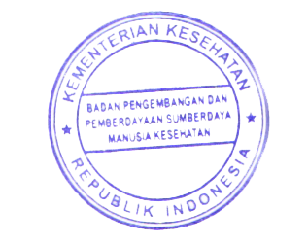  Politeknik Kesehatan Kemenkes Malang  Tapriadi, SKM., M.Pd  NIP.196411071988121001 | Ketua Program Studi D-IV Gizi  Politeknik Kesehatan Kemenkes Malang    Sutomo Rum Teguh K, SKM., M. Kes  NIP.196512051989032002

IDENTITAS TIM PENGUJI

Skripsi ini telah diuji dan dinilai oleh tim penguji Program Studi D-IV Gizi Politeknik Kesehatan Kemenkes Malang pada Tanggal 23 Juni 2020

Tim penguji skripsi : | Tanda Tangan  
Ketua : Ir. Anak Agung Gede Anom Aswin, MPS | 
Anggota I : I Dewa Nyoman Supariasa, MPS. | 
Anggota II : Ir. Astutik Pudjirahaju, M.Si.

